2025年度

中共红原县委办公室决算

编制说明

已经保密审查、内容审定，同意对外公开
目录
第一部分 单位概况 3
一、职能简介 3
二、2025年重点工作完成情况 4
第二部分 2025年度单位决算情况说明 7
一、 收入支出决算总体情况说明 7
二、 收入决算情况说明 7
三、 支出决算情况说明 8
四、财政拨款收入支出决算总体情况说明 9
五、一般公共预算财政拨款支出决算情况说明 10
六、一般公共预算财政拨款基本支出决算情况说明 13
七、“三公”经费财政拨款支出决算情况说明 14
八、政府性基金预算支出决算情况说明 16
九、 国有资本经营预算支出决算情况说明 16
十、 其他重要事项的情况说明 16
第三部分 名词解释 18
第四部分 附件 21
第五部分 附表 23
一、收入支出决算总表 23
二、收入决算表 23
三、支出决算表 23
四、财政拨款收入支出决算总表 23
五、财政拨款支出决算明细表 23
六、一般公共预算财政拨款支出决算表 23
七、一般公共预算财政拨款支出决算明细表 23
八、一般公共预算财政拨款基本支出决算表 23
九、一般公共预算财政拨款项目支出决算表 23
十、政府性基金预算财政拨款收入支出决算表 23
十一、国有资本经营预算财政拨款收入支出决算表 23
十二、国有资本经营预算财政拨款支出决算表 23
十三、财政拨款“三公”经费支出决算表

第一部分 单位概况

职能简介
1.负责中央、省委、州委、县委决策部署贯彻落实的协调、督促、检查，按照县委要求协调有关方面开展工作，承担县委运行保障具体事务。
2.负责围绕中央、省委、州委和县委总体工作部署，收集信息，反映情况，调查研究，综合协调，为县委决策提供依据和服务。
3.负责县委文件、文稿和日常文书的起草、办理。负责县委党务公开工作，负责党内规范性文件审查备案。
4.负责县委重要会议和重大活动的组织安排。
5.负责县委工作部署贯彻落实情况的督查工作。
6.负责协调联络县人大办、县政府办、县政协办。
7.负责全县机要密码和保密工作。
8.负责县委总值班工作。负责全县党委办公室系统值班检查指导，对突发事件紧急情况跟踪了解、协调处理。
9.归口管理全县档案工作。负责贯彻执行《中华人民共和国档案法》等相关法律法规。牵头制定全县档案事业发展规划和年度计划并组织实施。牵头全县档案工作的统筹规划和管理，依法对全县档案工作进行监督检查。
10.负责协调县委办公室办公区的社会治安综合治理和安全防范。

11.承担县委交办的其他工作。

12.本单位本年度纳入本套决算编制范围的独立编制机构数共2个，比上年增加1个；独立核算机构数共2个，比上年增加1个。

13.本单位本年度年末实有人数为35人，比上年增加4人；年末实有离退休人数为17人，比上年增加1人；变动情况及原因为：今年新增1名退休人员。年末实有其他人数为0人，比上年增加0人。

二、2025年重点工作完成情况
2025年，红原县委办公室紧紧围绕县委中心工作，充分发挥参谋助手、综合协调、督查落实、后勤保障的职能作用，推动县委办各项工作上档升级、提质增效。
1.全面加强党的建设
健全习近平总书记重要指示批示精神和党中央、省委、州委决策部署闭环落实机制，有力推动党的创新理论内化于心、外化于行，一贯到底、落细落实。持续深化集中整治群众身边不正之风和腐败问题专项行动，启动乡村振兴资金使用监管、医保基金管理、养老服务突出问题专项整治行动。创新开展村集体经济家底清理专项行动，对全县10个乡镇35个村社区进行全覆盖监督检查，发现并督促整改问题32个。
2.提升办公室工作水平
坚持把“以文辅政”作为办公室建设的核心任务。一是加强调查研究。扎实开展“大学习、大讨论、大调研”活动，建立调研制度，有效提高文秘人员文稿撰写水平，也为县委领导提供了更多具有前瞻性的参考资料。二是抓牢文稿质量。牢固树立文稿工作是办公室的重中之重、是办公室的主业、是以文辅政主要形式的意识，把好文稿政治关、政策关、事实关、格式关、语言关、程序关，在框架结构、观点提炼、文字推敲等方面狠下功夫，不断提高文稿质量。三是规范办文办会办事程序。以公文办理“零差错”为目标，明确各类公文办理时限，坚持急件急办、特事特办、专人催办，严格按照规定程序和工作时限办理，不拖延、误办、漏办。不断完善工作流程，坚持工作“回头看”，对办毕的工作，“回头”梳理一遍、思考一遍、审查一遍。
3.加快生态文明建设
认真践行“两山”发展理念，紧紧围绕省州林草工作年度任务扎实开展生态资源管护修复、林草行政执法、森林草原防灭火等工作。实施生态修复项目8个，项目资金已下达7个，助力生态保护修复。实施森林草原防灭火基础设施建设项目，全县新建12座消防水池，提升防灭火综合防控应急处置能力。强化林草灾害防治，对35个固定点位9096.13亩落叶松林地开展常态化巡查工作，有效控制森林植物病虫害发生率。
4.认真做好保密机要工作
按照积极防范、突出重点、依法管理原则，加强涉密载体管理，及时清退涉密文件、资料，涉密文件和资料实行专人保管、专柜保存，密级文件单独传阅，严格控制阅文范围。严格网络管理，实行计算机分类管理，对涉密电脑、介质等实行专人管理。依法开展定密管理工作，明确定密责任人、定密授权，防止出现错定、漏定现象。加强涉密人员管理，签订《在岗涉密人员保密承诺书》，保密监管机制日趋完备、保障服务效能更加凸显，全年无失泄密事件发生。
5.加强对全县重大工程、重大事项的督查工作；对全县重大工程、重大事项进行跟踪督查督办，发现问题及时解决；进一步完善全县综合目标考评机制，掌握全县各单位综合目标执行情况，公平合理评定目标考核等次。

第二部分 2025年度单位决算情况说明

- 收入支出决算总体情况说明
2025年度收入总计1611.17万元、支出总计1611.17万元。与2024年收入总计1174.59万元，支出总计1174.59万元相比，收入总计、支出总计都增加了436.58万元，增加37.17%。主要变动原因是2025年项目调整以及新增独立核算机构1个等。
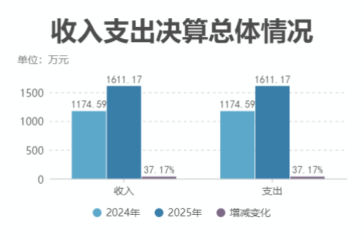
（图1：收、支决算总计变动情况图）（柱状图）

- 收入决算情况说明

2025年本年收入合计1611.17万元，其中：一般公共预算财政拨款收入1611.17万元，占100%；政府性基金预算财政拨款收入0万元，占0%；国有资本经营预算财政拨款收入0万元，占0%；上级补助收入0万元，占0%；事业收入0万元，占0%；经营收入0万元，占0%；附属单位上缴收入0万元，占0%；其他收入0万元，占0%。

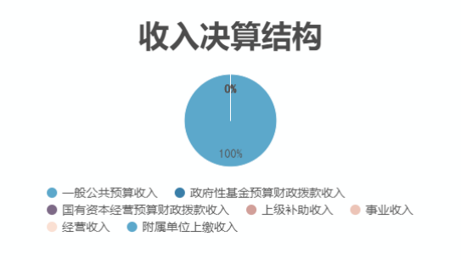

（图2：收入决算结构图）（饼状图）

- 支出决算情况说明

2025年本年支出合计1611.17万元，其中：基本支出1023.48万元，占63.52%；项目支出587.69万元，占36.48%；上缴上级支出0万元，占0%；经营支出0万元，占0%；对附属单位补助支出0万元，占0%。

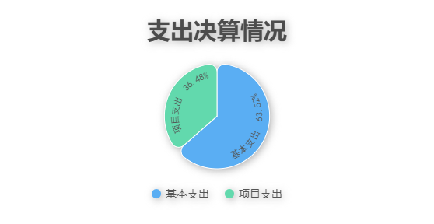

（图3：支出决算结构图）（饼状图）

四、财政拨款收入支出决算总体情况说明
2025年财政拨款收入总计1611.17万元、支出总计1611.17万元。与2024年相比，财政拨款收入1174.59万元、支出总计1174.59万元都增加了436.58万元，增加37.17%的主要变动原因是2025年项目调整、新增独立核算机构1个等。
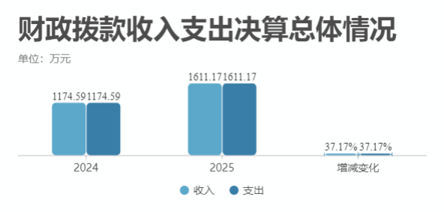

（图4：财政拨款收、支决算总计变动情况）（柱状图）

五、一般公共预算财政拨款支出决算情况说明

（一）一般公共预算财政拨款支出决算总体情况
2025年一般公共预算财政拨款支出1611.17万元，占本年支出合计的100%。与2024年1174.59万元相比，一般公共预算财政拨款支出减少436.58万元，减少37.17%。主要变动原因是项目调整、新增独立核算机构数1个等。
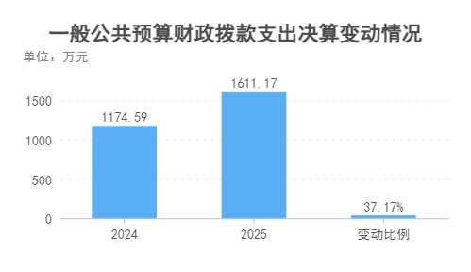
（图5：一般公共预算财政拨款支出决算变动情况）（柱状图）

（二）一般公共预算财政拨款支出决算结构情况
2025年一般公共预算财政拨款支出1611.17万元，主要用于以下方面：一般公共服务（类）支出1091.66万元，占67.76%；教育支出（类）0万元，占0%；科学技术（类）支出0万元，占0%；文化旅游体育与传媒（类）支出0万元，占0%；社会保障和就业（类）支出136.32万元，占8.46%；卫生健康支出50.57万元，占3.14%；住房保障支出72.27万元，占4.49%；资源勘探工业信息等支出260.36万元，占16.15%。
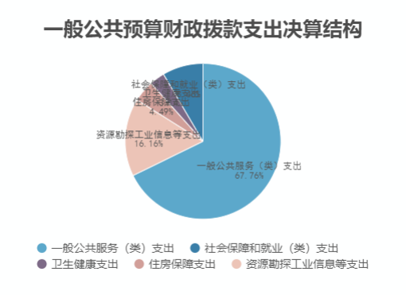
（图6：一般公共预算财政拨款支出决算结构）（饼状图）

（三）一般公共预算财政拨款支出决算具体情况

2025年一般公共预算支出决算数为1174.59万元，完成预算100%。其中：

1.一般公共服务（类）***（款）***（项）：
2013101（行政运行）：支出决算为709.88万元，完成预算的100%，决算数与预算数持平。
2013102（一般行政管理事务）：支出决算为323.34万元，完成预算的100%，决算数与预算数持平。
2013150（事业运行）：支出决算为54.44万元，完成预算的100%，决算数与预算数持平。
2013199（其他党委办公厅室及相关机构事务支出）：
支出决算为4.00万元，完成预算的100%，决算数与预算数持平。

2.社会保障和就业（类）***（款）***（项）：
2080505（机关事业单位基本养老保险缴费支出）：支出决算为90.88万元，完成预算的100%，决算数与预算数持平。
2080506（机关事业单位职业年金缴费支出）：支出决算为45.44万元，完成预算的100%，决算数与预算数持平。

3.卫生健康（类）***（款）***（项）：
2101101（行政单位医疗）：支出决算为38.21万元，完成预算的100%，决算数与预算数持平。
2101102（事业单位医疗）：支出决算为3.12万元，完成预算的100%，决算数与预算数持平。
2101103（公务员医疗补助）：支出决算为8.69万元，完成预算的100%，决算数与预算数持平。
2101199（其他行政事业单位医疗支出）：支出决算为0.54万元，完成预算的100%，决算数与预算数持平。
4.资源勘探工业信息等支出（类）***（款）***（项）：
2159999（其他资源勘探工业信息等支出）：支出决算为260.36万元，完成预算的100%，决算数与预算数持平。

5.住房保障（类）***（款）***（项）：
2210201（住房保障支出）：支出决算为72.27万元，完成预算的100%，决算数与预算数持平。

六、一般公共预算财政拨款基本支出决算情况说明
2025年一般公共预算财政拨款基本支出1023.48万元，其中：
人员经费922.71万元，主要包括：基本工资180.25万元、津贴补贴239.27万元、奖金210.91万元、伙食补助费0万元、绩效工资9.38万元、机关事业单位基本养老保险缴费90.88万元、职业年金缴费45.44万元、其他社会保障缴费2.02万元、其他工资福利支出0万元、离休费0万元、退休费0万元、抚恤金0万元、医疗费2.78万元、住房公积金72.27万元、其他对个人和家庭的补助支出0万元、基本医疗保险41.33万元、公务员医疗补助9.23万元、生活补助16.62万元、医疗费补助2.30万元、奖励金0.03万元。
公用经费100.77万元，主要包括：办公费21.10万元、印刷费0万元、咨询费0万元、手续费0万元、水费0万元、电费0万元、邮电费7.00万元、取暖费0万元、物业管理费0万元、差旅费14.89万元、因公出国（境）费用0万元、维修（护）费0万元、租赁费0万元、会议费0万元、培训费0万元、公务接待费0.4万元、劳务费0万元、委托业务费0万元、工会经费6.31万元、福利费2.58万元、公务用车运行维护费39.54万元、其他交通费0.90万元、税金及附加费用0万元、其他商品和服务支出8.05万元、办公设备购置0万元、专用设备购置0万元、信息网络及软件购置更新0万元、其他资本性支出0万元、公务用车购置0万元等。

七、“三公”经费财政拨款支出决算情况说明

（一）“三公”经费财政拨款支出决算总体情况说明
2025年“三公”经费财政拨款支出决算为133.40万元，完成预算100%，决算数与预算数持平。

（二）“三公”经费财政拨款支出决算具体情况说明
2025年“三公”经费财政拨款支出决算中，因公出国（境）费支出决算0万元，占0%；公务用车购置及运行维护费支出决算133.39万元，占99.99%；公务接待费支出决算0.40万元，占0.01%。具体情况如下：
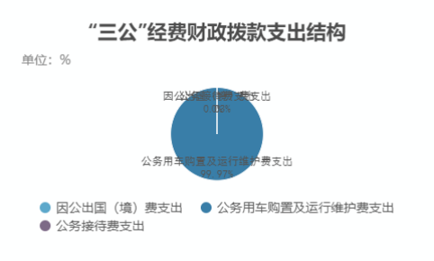
（图7：“三公”经费财政拨款支出结构）（饼状图）
1.因公出国（境）经费支出0万元，完成预算0%。全年安排因公出国（境）团组0次，出国（境）0人。
2.公务用车购置及运行维护费支出133.39万元，完成预算100%。公务用车购置及运行维护费支出决算比2024年增加34.81万元，增加35.31%。主要原因是2025年按要求新配备一辆公务用车。
截至2025年12月底，单位共有公务用车7辆，其中：轿车0辆、越野车7辆、载客汽车0辆。
3.公务接待费支出0.40万元，完成预算100%。公务接待费支出决算比2024年减少0.98万元，减少71.01%。主要原因是接待减少、例行节约。其中：
国内公务接待支出0.40万元，主要用于上级部门来检查指导工作、兄弟县交流考察开支的交通费、住宿费、用餐费等。国内公务接待4批次，21人次，共计支出0.40万元。
外事接待支出0万元，外事接待0批次，0人，共计支出0万元。

八、政府性基金预算支出决算情况说明
2025年政府性基金预算财政拨款支出0万元。
- 国有资本经营预算支出决算情况说明
2025年国有资本经营预算财政拨款支出0万元。
- 其他重要事项的情况说明

（一）机关运行经费支出情况
2025年，中共红原县委办公室机关运行经费支出100.77万元，比2024年增加13.54万元，增加15.52%，主要原因是2025年新增独立核算机构1个等。

（二）政府采购支出情况
2025年，中共红原县委办公室政府采购支出总额32.20万元，其中：政府采购货物支出0万元、政府采购工程支出0万元、政府采购服务支出32.20万元。主要采购内容涉密不予公开。

（三）国有资产占有使用情况
截至2025年12月31日，中共红原县委办公室共有车辆7辆，其中：主要领导干部用车0辆、机要通信用车1辆、应急保障用车6辆、其他用车0辆。主要用于到上级部门汇报工作、开会，到乡镇调研、指导、检查工作等。单价50万元以上通用设备0台（套），单价100万元以上专用设备0台（套）。

（四）预算绩效管理情况
根据预算绩效管理要求，本单位在2025年度预算编制阶段，组织对专项日常公用经费开展了预算事前绩效评估，对3个项目编制了绩效目标，年终执行完毕。

- 名词解释

1.财政拨款收入：指单位从同级财政部门取得的财政预算资金。
2.事业收入：指事业单位开展专业业务活动及辅助活动取得的收入。如…（二级预算单位事业收入情况）等。
3.经营收入：指事业单位在专业业务活动及其辅助活动之外开展非独立核算经营活动取得的收入。如…（二级预算单位经营收入情况）等。
4.其他收入：指单位取得的除上述收入以外的各项收入。主要是…（收入类型）等。
5.使用非财政拨款结余：指事业单位使用以前年度积累的非财政拨款结余弥补当年收支差额的金额。
6.年初结转和结余：指以前年度尚未完成、结转到本年按有关规定继续使用的资金。
7.结余分配：指事业单位按照会计制度规定缴纳的所得税、提取的专用结余以及转入非财政拨款结余的金额等。
8.年末结转和结余：指单位按有关规定结转到下年或以后年度继续使用的资金。
9.一般公共服务（类）…（款）…（项）：指……。
10.外交（类）…（款）…（项）：指……。
11.公共安全（类）…（款）…（项）：指……。
12.教育（类）…（款）…（项）：指……。
13.科学技术（类）…（款）…（项）：指……。
14.文化体育与传媒（类）…（款）…（项）：指……。
15.社会保障和就业（类）…（款）…（项）：指……。
16.医疗卫生与计划生育（类）…（款）…（项）：指……。
17.节能环保（类）…（款）…（项）：指……。
18.城乡社区（类）…（款）…（项）：指……。
19.农林水（类）…（款）…（项）：指……。
20.交通运输（类）…（款）…（项）：指……。
21.资源勘探信息等（类）…（款）…（项）：指……。
22.商业服务业（类）…（款）…（项）：指……。
23.金融（类）…（款）…（项）：指……。
24.国土海洋气象等（类）…（款）…（项）：指……。
25.住房保障（类）…（款）…（项）：指……。
26.粮油物资储备（类）…（款）…（项）：指……。
……
……
……
27.基本支出：指为保障机构正常运转、完成日常工作任务而发生的人员支出和公用支出。
28.项目支出：指在基本支出之外为完成特定行政任务和事业发展目标所发生的支出。
29.经营支出：指事业单位在专业业务活动及其辅助活动之外开展非独立核算经营活动发生的支出。
30.“三公”经费：指单位用财政拨款安排的因公出国（境）费、公务用车购置及运行费和公务接待费。其中，因公出国（境）费反映单位公务出国（境）的国际旅费、国外城市间交通费、住宿费、伙食费、培训费、公杂费等支出；公务用车购置及运行费反映单位公务用车车辆购置支出（含车辆购置税）及租用费、燃料费、维修费、过路过桥费、保险费等支出；公务接待费反映单位按规定开支的各类公务接待（含外宾接待）支出。
31.机关运行经费：为保障行政单位（含参照公务员法管理的事业单位）运行用于购买货物和服务的各项资金，包括办公及印刷费、邮电费、差旅费、会议费、福利费、日常维修费、专用材料及一般设备购置费、办公用房水电费、办公用房取暖费、办公用房物业管理费、公务用车运行维护费以及其他费用。
32.…….

第四部分 附件

附件
2025年100万元以上（含）特定目标类部门预算项目绩效目标自评
主管部门及代码 |  | 涉密不予公开 |  | 实施单位
项目预算  执行情况  （万元） |  | 预算数： |  | 执行数：
 |  | 其中：  财政拨款 |  | 其中：  财政拨款
 |  | 其他资金 |  | 其他资金
年度总体目标  完成情况 | 预期目标 |  |  | 目标实际完成情况
年度总体目标  完成情况 | 涉密不予公开
年度绩效指标完成情况 | 一级  指标 | 二级  指标 | 三级  指标 | 预期指标值 | 实际完成指标值
年度绩效指标完成情况 | 完成  指标 | 数量指标
年度绩效指标完成情况 | 完成  指标 | 质量指标
年度绩效指标完成情况 | 完成  指标 | 时效指标
年度绩效指标完成情况 | 完成  指标 | 成本指标
年度绩效指标完成情况 | 效益  指标 | 经济效益 指标
年度绩效指标完成情况 | 效益  指标 | 社会效益 指标
年度绩效指标完成情况 | 效益  指标 | 生态效益 指标
年度绩效指标完成情况 | 效益  指标 | 可持续影响 指标
年度绩效指标完成情况 | 满意  度指标 | 满意度  指标

（注：有两个及以上100万元以上（含）特定目标类部门预算项目的，需分别开展绩效目标自评并填写附表）

第五部分 附表

一、收入支出决算总表

二、收入决算表

三、支出决算表

四、财政拨款收入支出决算总表

五、财政拨款支出决算明细表

六、一般公共预算财政拨款支出决算表

七、一般公共预算财政拨款支出决算明细表

八、一般公共预算财政拨款基本支出决算表

九、一般公共预算财政拨款项目支出决算表

十、一般公共预算财政拨款“三公”经费支出决算表

十一、政府性基金预算财政拨款收入支出决算表

十二、政府性基金预算财政拨款“三公”经费支出决算表

十三、国有资本经营预算财政拨款收入支出决算表
十四、国有资本经营预算财政拨款支出决算表

